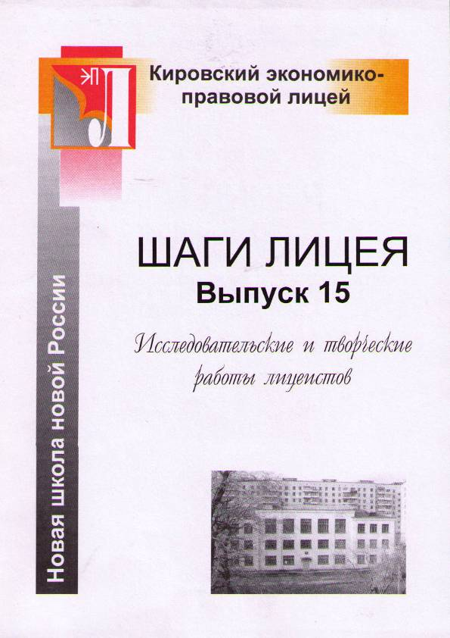
Печатается по решению научно-методического совета Кировского экономико-правового лицея.

Авторы: Е. Фоменко, Л. Першина, У. Набоких, Р. Сибагатуллина, М. Кривошеин, Ю. Шихова, С. Норсоян, М. Комарова, Д. Селедков, М. Газалоев, М. Носков, М. Вечтомова, М. Вершинина, А. Гагаринова, Д. Макарова, М. Маркова, Н.В. Кривошеина, С. Батанов, В. Николаева, М. Сахарова, А. Рякин, К. Бояринцева, В. Скрябина, Р. Касимов, Е. Кузьминых, Е. Утемова, К. Пасынков, Д. Федоровых, И. Козловских, Р. Дуркин, Р. Лущиков, Т. Хадеев, С. Сучкова, В. Смоленцев, А. Эссаулов, М. Литовский, М. Сычугова, М. Соболев, А. Маури, А. Котельникова, Д. Папава, Е. Мищенко, М. Буторина, М. Кудяшев, Е. Матанцева, И. Чарушин, М. Суторихина, Е. Марихина, Н. Барабошин, В. Осадчая, Е. Коврижных.

Редактор В.В. Аверин, заместитель директора по НЭР КЭПЛ

Рецензент А.И. Пономарев, кандидат педагогических наук, первый заместитель директора КЭПЛ

Корректор С.В. Козырева, преподаватель русского языка и литературы КЭПЛ

Технический редактор В.А. Зонов, заместитель директора по информатизации КЭПЛ

Информационный сборник составлен по итогам работы лицея, участию лицеистов в предметных олимпиадах, научно-практических конференциях и конкурсах в 2003 – 2004 учебном году. В сборник включены исследовательские и творческие работы учащихся.

© Кировский экономико-правовой лицей, 2004 г.

В этом выпуске
В этом выпуске 3
От редактора 5
Результаты участия лицеистов в олимпиадах, конкурсах и научных конференциях 6
Исследовательские работы секции истории, МХК, английского языка 19
Два варианта английского языка 19
Кто поможет храму? 20
«Благоизволи очам прозрети…» 22
Использование идиом в практике перевода 23
История возникновения и развития английского языка 25
В поисках вятской иконописной школы 27
Scotland and its people 30
Менталитет американцев и англичан 31
Екатерина II Алексеевна (21 апреля 1729 – 6 ноября 1796) 34
Личная жизнь Фёдора Ивановича (1584 – 1598) 35
Особенности организации научно-исследовательской деятельности учащихся
Кировского экономико-правового лицея по предмету Мировая Художественная Культура. 37
Исследовательские работы секции математики, экономики, информатики 40
Налоги. Воздействие налогов на экономику 40
Управление персоналом 41
Решение иррациональных уравнений и неравенств 42
Компьютерные вирусы и борьба с ними 45
Кибернетика. Введение в науку 46
Решение уравнений с параметрами не выше второй степени 47
Различные способы решений систем линейных уравнений и линейных неравенств с параметрами 49
Создание и применение компьютерных программ для уроков алгебры в 8-11 классах 51
Вятское купечество XIX века 52
Аркфункции, их свойства, применение 53
Исследовательские работы секции химии, физики, географии, экологии, психологии 56
Влияние учебной мотивации на успешность обучения и положение подростка в коллективе 56
Бытовые и промышленные отходы, их захоронение и утилизация 57
Проблемы чистоты атмосферного воздуха в г. Кирове 58
Традиционные типы жилищ народов мира 59
Экологические проблемы хранения и утилизация химического оружия в Кировской области 61
Пищевые добавки, их влияние на здоровье человека 62
Мониторинговое исследование состояния окружающей природной среды в городе Кирове 64
Творческие работы лицеистов 67
Система образов в романе Булгакова «Мастер и Маргарита» 67
«Рыба-кит» 68
«Любимые узоры» 69
Три поколения – три судьбы 69
История военных лет моей бабушки 70
Поэма о викингах 70
Поэма о Карле XII 71
Стихотворение в прозе 73
«Мир» 73
Сочинение – описание картины И.И. Левитана «Большая вода» 73
Стихотворение в прозе 74
Стихотворение в прозе 74
Творческие работы лицеистов по географии 75
Без названия 78

От редактора
Уважаемый читатель!

Вы открываете третий информационный сборник Кировского экономико-правового лицея, который составлен по итогам работы лицея, участию лицеистов в предметных олимпиадах, научно-практических конференциях и конкурсах в 2003 –2004 учебном году. В сборник включены тезисы исследовательских работ учащихся VI лицейской научно-практической конференции, VII Регионального конгресса молодых исследователей «Шаг в будущее», Всероссийских конкурсов исследовательских работ им. В.И. Вернадского, «Человек в истории. Россия XX век».
На VI лицейской научно-практической конференции были представлены интересные доклады исследовательских работ учащихся по трем секциям: истории, МХК, английского языка; математики, экономики, информатики; химии, физики, географии, экологии, психологии. Доклады преподавателей лицея раскрывали значимость, особенности исследовательской и экспериментальной работы в лицее (докладчики: Чернышева Н.А., директор лицея, Аверин В.В., заместитель директора по НЭР); роль исследовательской работы учащихся в самореализации интеллектуального потенциала (докладчик: Шевелева Н.В., психолог, заместитель директора по УМР); особенности преподавания элективных курсов по иностранным языкам, математике, информатике, географии в 2004 – 2005 учебном году в условиях профильной школы (докладчики: Мазурова Г.Е., преподаватель английского языка, Татаринова Е.В., зав. кафедрой математики, экономики, информатики, Смирнова О.Г., преподаватель математики, Зонов В.А., преподаватель информатики, Ронжина Ю.Н., преподаватель географии), методику составления тестовых заданий (докладчик:Салтыкова Е.Н., зав. кафедрой естествознания); элементы уровневой дифференциации в преподавании химии (докладчик: Протасова М.И., преподаватель химии). Презентацию исследовательских работ учащихся сделал Зонов В.А., заместитель директора по информатизации.
С каждым годом в лицее увеличивается число учащихся, желающих заниматься исследовательской работой. В 2002 году исследовательскую работу вели – 22 ученика, 2003 – 29, 2004 – 38 учащихся. В олимпиадах разного уровня в 2003-2004 учебном году приняло участие 1008 лицеистов. Победителями международных олимпиад и конкурсов стали 34 лицеиста, российских - 57, областных – 32, городских – 111.

В данном сборнике мы представляем не только исследовательские, но и творческие работы лицеистов, которые отличают творческий подход, выдумка, поэтический дар.

PS Дорогие лицеисты, уважаемые авторы материалов этого сборника! Без вашего интереса к науке, упорства в интеллектуальном труде, творчества в познании неизведанного не было бы этого, очередного, уже традиционного сборника, тех высоких результатов, которых вы добиваетесь в олимпиадах, конкурсах и научных конференциях разного уровня.
Благодарим вас за сотрудничество и надеемся на успешную совместную работу в будущем.
Спасибо что вы у нас есть.

В.В. Аверин, В.А. Зонов

